***Комплект шапка +манишка Пират!***

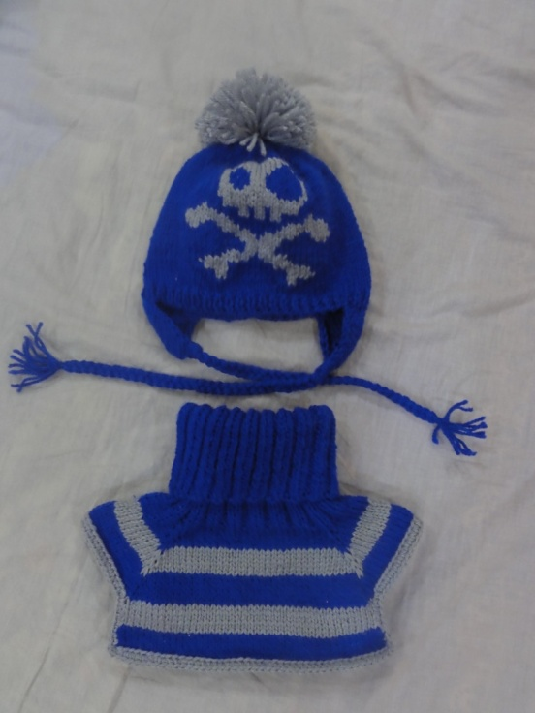

**Нам потребуется :**

Нитки ализе буркум классик синего цвета 2 мотка. И серого 1 моток

Круговые спицы №3, крючок, игла

**РАЗМЕР** –окружность головы 55см ,высота-18 см

**ШАПКА**

На спицы № 3 набрать 92п и вязать резинкой 1х1(1лиц+1изн)-5р

Далее вяжем 4р лицевую сторону лиц петлями, изнаночную –изн петлями

Далее вяжем рисунок -31р

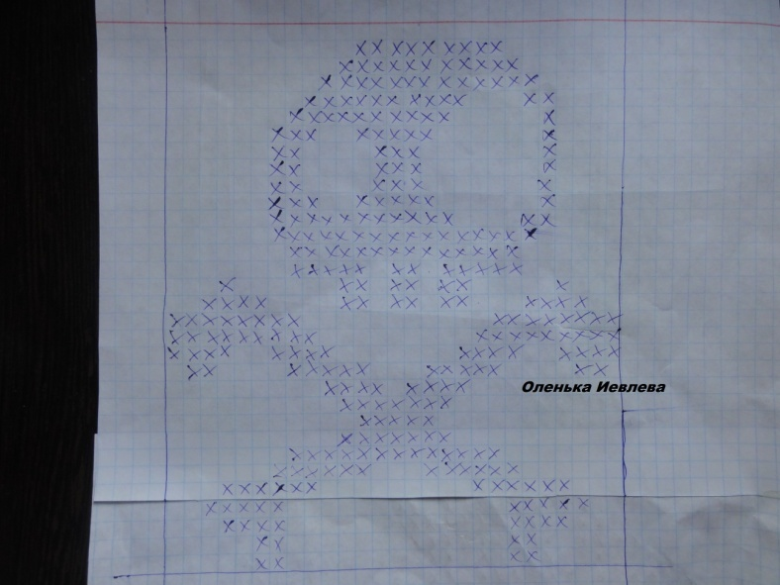

На высоте 14см начнуться убавки

Это получается через 26 р рисунка

Убавки делаем в лицевых рядах так –провязываем 7п далее 8-9 вместе и так до конца

Изнаночный ряд вяжем без убавок

Следующии ряд порвязывете 6п 7-8 вместе и так до тех пор пока на спицах не останется 8п

Ост 8п стянуть, шапку сшить сзади по шву

Далее вяжем ушки 92/3=30х3+2п

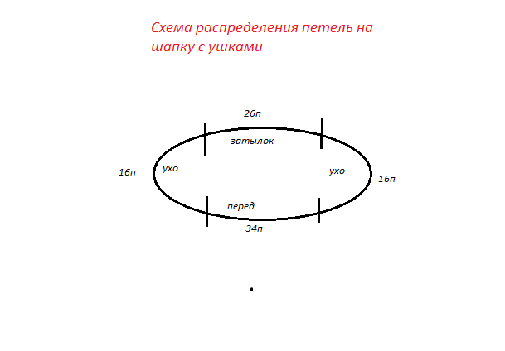

Ушки

Из протяжек набрать 16п и вязать 8 рядов, далее убавки через петлю т.е 1 петлю провязываем убавка , 10петель провязывем, убавка от и до в каждом лиц ряду и так до конца.

Второе ушко так же

Далее делаем завязки.

**Манишка к пирату**

**Размер**

28см- горло

На круговые спицы № 3 набираем 80пи вяжем резинкой резинка 2х2(2лиц+2 изн)

На высоте 20 см вяжем 1 ряд лиц

Далее начинаем вывязывать по этой схеме

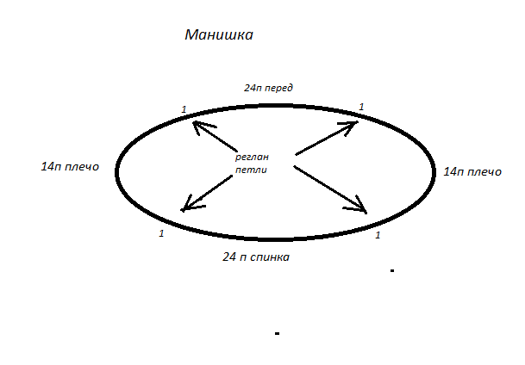

Провязали 24п переда , делаем накид +1лиц+накид+14п плеча+накид+1лиц+накид +24п спинка+накид+1лиц+накид+14п плеча+накид+1 лиц+накид

Далее 1ряд петля в петлю

Следующии ряд вяжем так же только не забывайте у вас в каждом ряду идёт прибавка в 2 п возле каждой 1 лиц

Вяжете до желаемой длины периодически меняете нить на серую тоже по своему желанию

Примерно через 20р закрываете петли плечей и ещё через 5 спинки и переда

ГОТОВО!

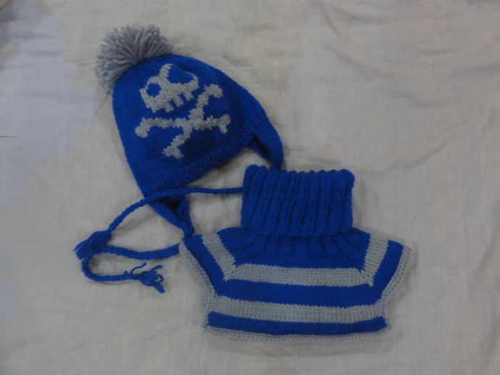

Оленька Иевлева